**MỘT SỐ THẮC MẮC VỀ ĐỀ KIỂM TRA GIỮA KỲ TRẮC NGHIỆM**

**ĐỀ PYTHON PROGRAMMING CƠ SỞ**

**Câu 1.**

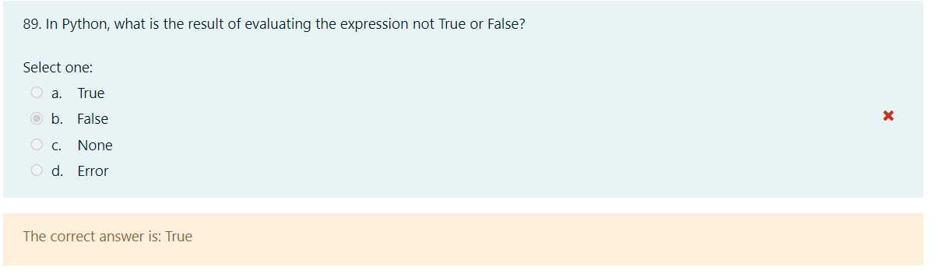

Giải: not True or False = False or False = False.

**Câu 2.**

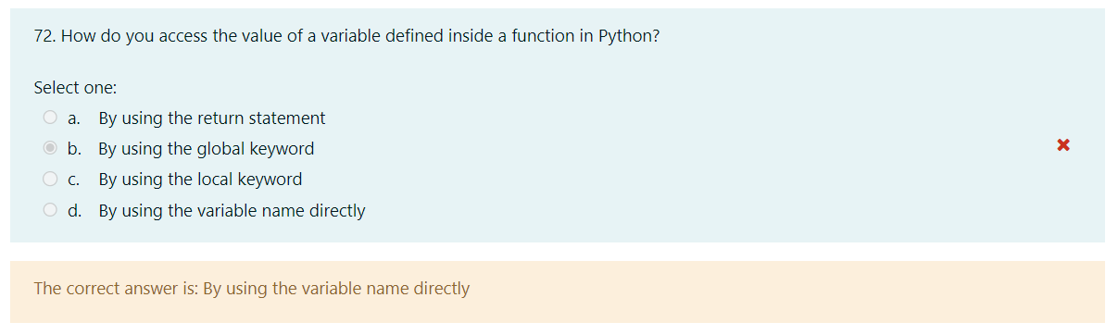

Giải: Để truy cập vào biến được định nghĩa trong một hàm thì ngoài hàm không thể sử dụng thẳng luôn tên biến đó được, mà trong hàm phía trước biến ở bên trong hàm đó cần thêm từ khóa *global*

Ví dụ:

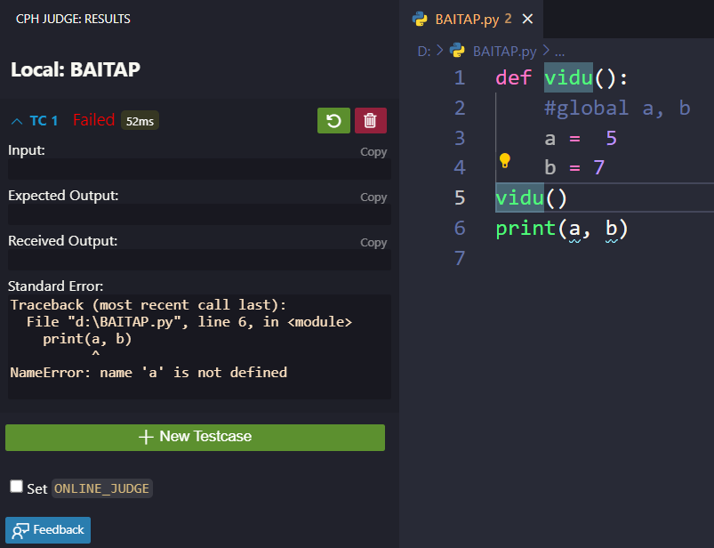

Trường hợp này thì việc truy cập thẳng 2 biến a, b ngoài hàm sẽ bị lỗi chương trình.

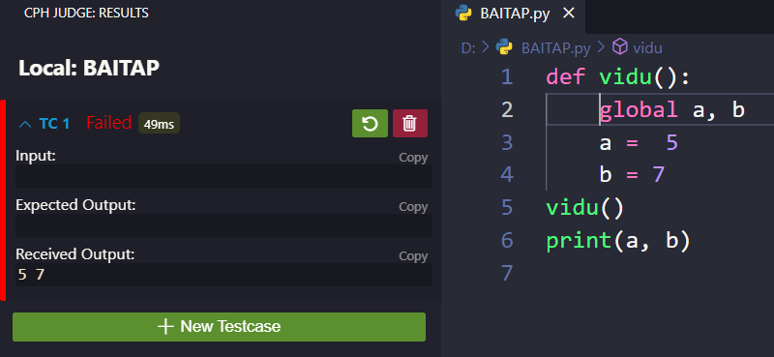

Nhưng khi thêm từ khóa *global* phía trước 2 biến a, b thì lệnh print(a, b) in ra được 2 số a, b vì truy cập được vào 2 biến đó

**Câu 3.**

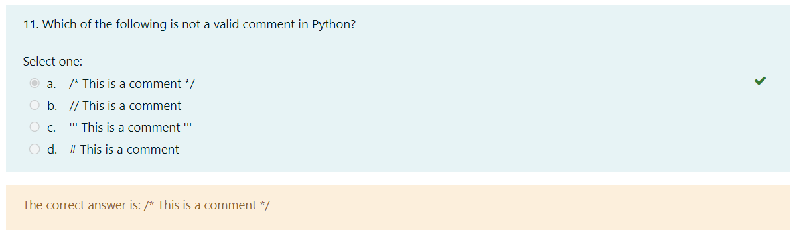

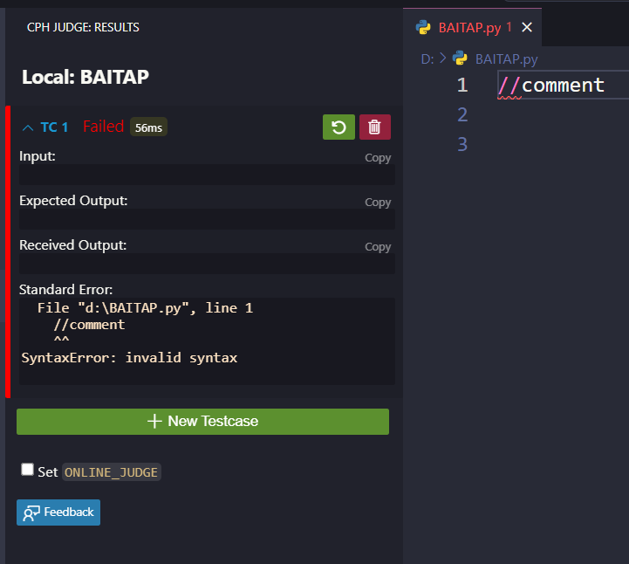

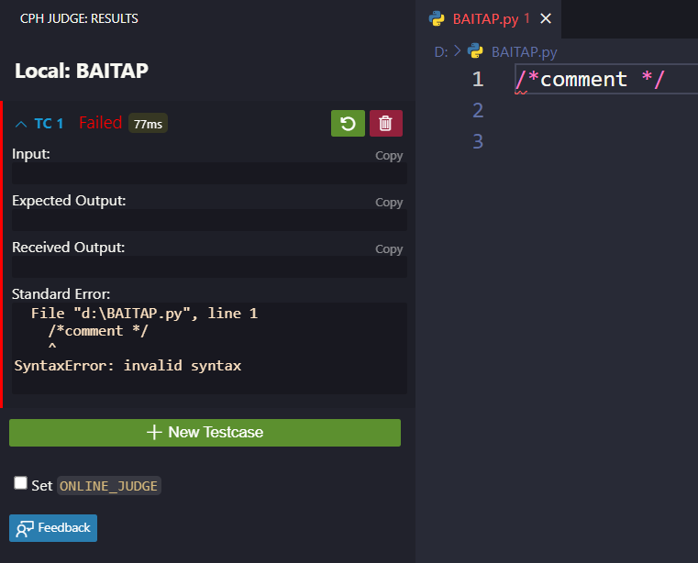

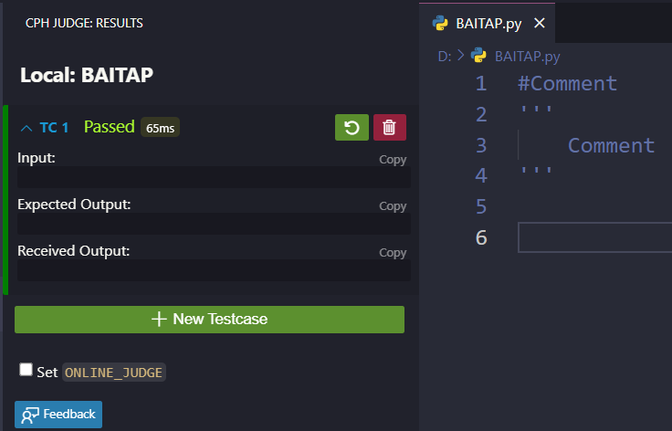

Trong Python thì cả 2 dạng /*Comment*/ và //Comment đều không có. 2 dạng này chỉ có trong C, C++, Java, … chứ không có trong Python. Trong Python, // là chia nguyên, còn / là chia dư. Nên câu này cả 2 đáp án A và B đều đúng

**Câu 4.**

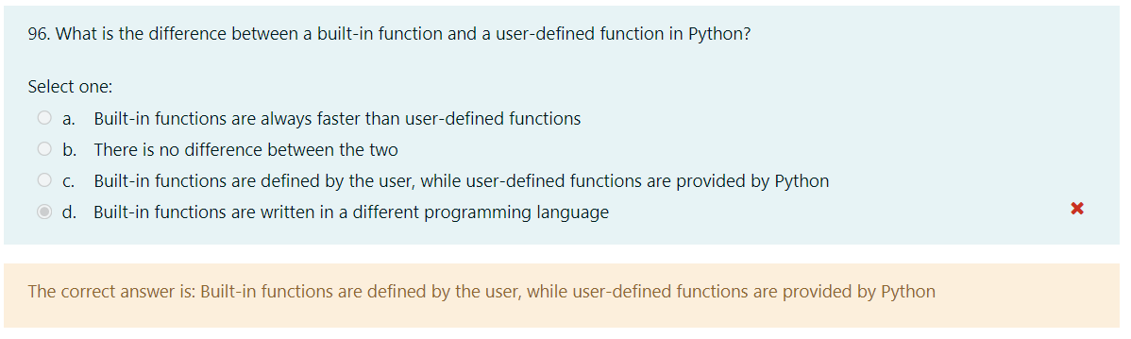

Đáp án câu này bị mâu thuẫn với đáp án câu sau trong cùng đề

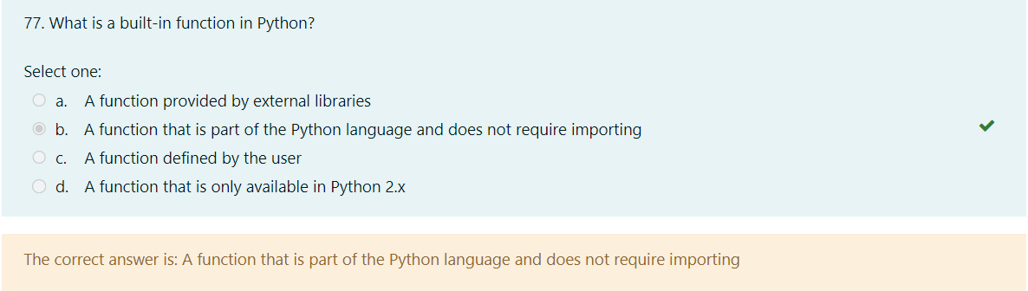

Trong Câu 77 thì có nói là hàm built-in là hàm dựng sẵn trong Python. Nhưng Câu 96 thì đáp án lại ngược lại: Hàm built-in là hàm được định nghĩa bởi người dùng, còn lại là hàm được cung cấp sẵn bởi Python

Hàm built-in là hàm dựng sẵn trong Python, các hàm không phải built-in thì là do người dùng tự định nghĩa

**ĐỀ PYTHON PROGRAMMING ỨNG DỤNG**

**Câu 1.**

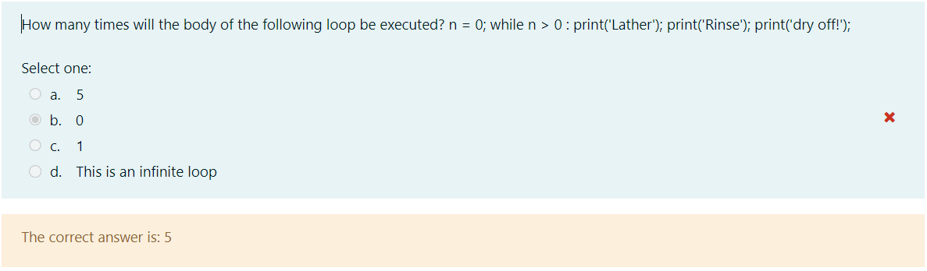

Trong câu hỏi này, giá trị của biến n là 0. Điều kiện của vòng while không thỏa mãn ngay từ đầu nên vòng while không bao giờ được thực hiện. Do đó, thân vòng lặp có 0 lần thực hiện

**PHẦN THỰC HÀNH CHUYÊN ĐỀ VỚI PYTHON**

**BÀI LIỆT KÊ CHU TRÌNH Ơ-LE**



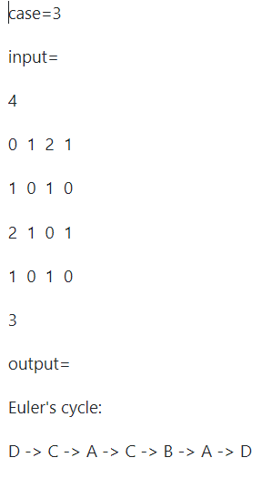

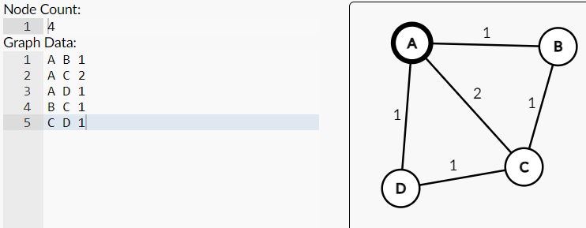

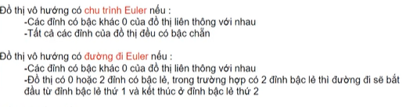

Trong test case này đỉnh A và đỉnh C có bậc 3, là bậc lẻ nên không thể tồn tại chu trình Ơ-le. Hơn nữa đường đi D 🡪 C 🡪 A 🡪 C thì cạnh AC đã đi qua 2 lần. Đều không thỏa mãn chu trình hay đường đi Ơ-le. Test case số 4 cũng không tồn tại chu trình Ơ-le.